

html5第三天

渐变 （颜色与颜色之间的柔和过渡）

（9.1）线性渐变
Background-image:linear-gradient(渐变线角度值|to 方位名词,颜色一 止色位置,颜色二 止色位置 ,颜色三 止色位置);
- 角度默认是180度，从上到下 ，0度从下到上，90度从左到右，总结就是小值到大值呈现顺时针
- 也可以是使用to 方位名词的形式去确定渐变的角度，更直观一些
- 止色的值（颜色在什么位置停止）可以是像素，和百分比，多用百分比去控制，如果后面颜色的值小于前面颜色的值过渡会很生硬

（9.2）径向渐变
background-image:radial-gradient(圆的半径 at 圆心点的位置,颜色一 止色位置,颜色二 止色位置 ,颜色三 止色位置);
- 圆的半径分为水平和垂直半径
- 当圆的半径是一个值的情况下，是正圆，表示水平和垂直的半径都是一样的，当圆的半径为两个不一样的值情况下，是椭圆
- 圆心点的位置默认在中间，可以接受像素和半分比 及其方位名词
- 止色的值（颜色在什么位置停止）可以是像素，和百分比，多用百分比去控制

（9.3）私有前缀
作用：兼容低版本的一些高级浏览器，或者一些特定的css3属性需要添加私有前缀才起作用
每一条css3属性合理来说都需要添加对应浏览器的前缀，以保证其兼容性
谷歌 苹果：-webkit-
火狐：-moz-
IE：-ms-
o：-o-
小细节：在手机端，一般来说只需要写一个-webkit-（针对国内的绝大部分手机端）
添加的位置：大部分都是直接添加到最前面，css2没有的属性都是添加在最前面的，有一些是css2就有的属性是添加在后面的（background：-webkit-linear-gradient（））

（1）2D转换
概念：就是元素在2D平面上实现移动，旋转，缩放，斜切的操作就称之为2D转换
语法：transform：值
值：移动，旋转，缩放，斜切

（1.1）移动
transform：translate（）
参数说明：
（1）只有一个值的情况下，表示水平方向运动，正值向右，负值向左，也可以接受百分比，百分比参照的是自身的宽，高
（2）两个值分别控制水平和垂直
（3）移动不会影响其他的元素，类似于相对定位
（4）我们可以通过盒子的绝对定位配合transform：translate（-50%，-50%）实现一个没有宽度高度的盒子水平垂直居中 ,如果没有宽度的话，盒子最大的宽只能达到父盒子的一半
（5）如果想要单个的方向移动 可以写成 translateX（）和translateY（）
（6）移动是移动至某一个位置，而不是每一次都移动多少像素
扩展：几种未知宽高元素水平垂直居中对齐的方式

（1.2）旋转
transform：rotate（）
参数说明：
（1）单位是deg 角度
（2）整体发生旋转（包括里面的内容）
（3）正值是顺时针方向旋转 负值反之
（4）中心点可以控制

（1.3）控制中心点
transform-origin：值
值说明：
（1）值可以是方位名词，可以是像素，也可以是百分比（参照的是自身的宽高）

（1.4）缩放
transform：scale（）
参数说明：
（1）没有单位，接受数值和小数
（2）只有一个值的情况，整体缩放（等比例）
（3）两个值的情况，宽度和高度分别缩放（可能会变形）
（4）边框也是会缩放的，并且如果想要一个方向缩放，另外一个方向需要写一个1
（5）缩放的中心点也可以被控制
（6）缩放也是可以进行X和Y轴的单独控制 scaleX，scaleY

（1.5）斜切 （S Q奥）
transform：skew（）
参数说明：
（1）单位是deg
（2）只有一个值的情况下，水平斜切
（3）两个值的情况下，水平垂直分别斜切
（4）斜切的中心点也可以被控制 如果是X轴斜切 中心点控制上下 如果是Y轴斜切 中心点控制左右
总结：
（1）移动，斜切，放大都是可以通过X或者Y去控制某一个方向
（2）中心点可以控制旋转，缩放，斜切
（3）如果我们想要多个2D效果共存，需要采用连写的方式
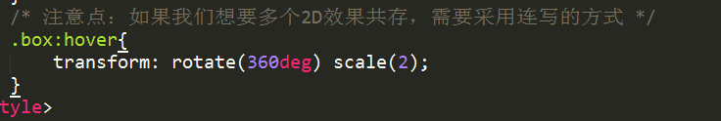
- 当在不同场景出现需要transfrom的时候，需要复制前面已经存在的，防止覆盖和冲突
- Transform的转换效果顺序尽量保持统一，如果不统一会出现一些问题
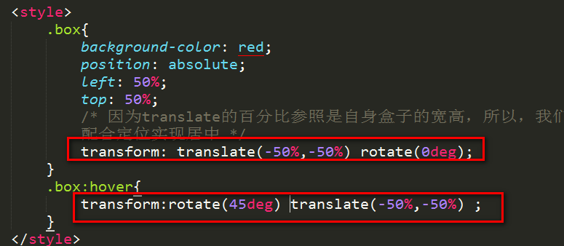
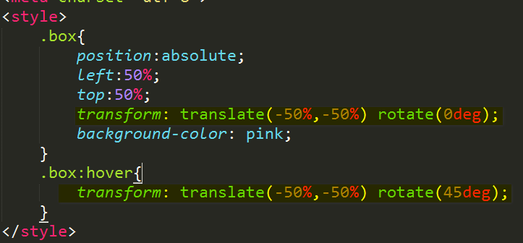

（2）过渡
首先声明，过渡不是动画，是由css的一种状态到另外一种状态中间变换的过程，我们称之为过渡
transition：值
值说明：
（1）那个属性需要过渡就写什么属性（必写） 可以用all来代替全部 all的话相对来说耗费性能
（2）过渡持续的时间，单位可以s或者是ms （必写）
（3）过渡的曲线 默认是ease
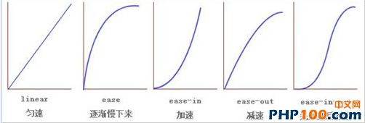
（4）过渡从何时开始 默认是0s
css3定义动画新策略：css3的底层是c++，而JQ的animate是用定时器来完成的，所以说css3的运行效率会比animate高出很多，所以但凡是一些不是功能性的动画（轮播图，下拉菜单），不需要保证兼容的时候，一律推荐大家用css3去实现，移动端的动画都用过渡去实现（因为手机的硬件相对电脑来说性能差，所以用c3实现 效率更高）
小细节：display和渐变是不能直接产生过渡的 ...
：过渡的属性最好写全
http://www.lanrenzhijia.com/ 特效网站

（3）3D转换

（3.1）rotateX
让元素围绕着X轴进行旋转
（1）正值表示推到，负值表示鞠躬
（2）没有透视的3D是看不出来方向
